# Настройка параметров и запуск УП.

Основным файлом управляющей программы является CENTER_*.h. Также в этом файле находятся параметры для управления замером (на рис.2 параметры отмечены красной рамкой).

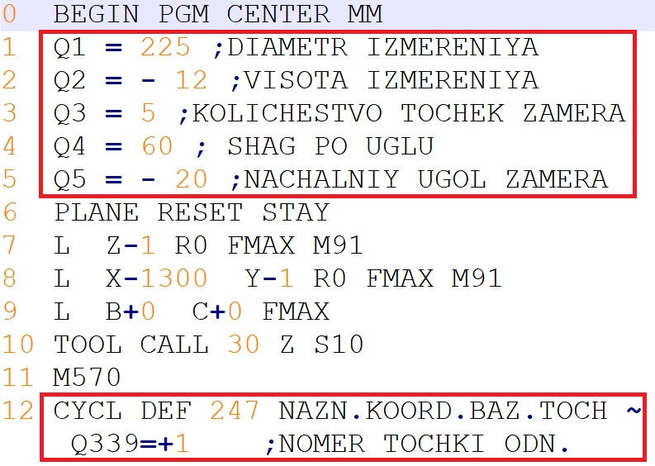

Рисунок 2. Параметры управления.

Q1 – диаметр цилиндрической поверхности, центр которой необходимой найти.

Q2 – координата Z измерения.

Q3 – количество точек замера.

Q4 – угловой шаг в градусах между соседними точками.

Q5 – начальный угол замера.

Q339 – номер станочной системы координат.

После работы управляющей программы появится окно с координатами точки центра окружности (в текущей системе координат) и её диаметр.

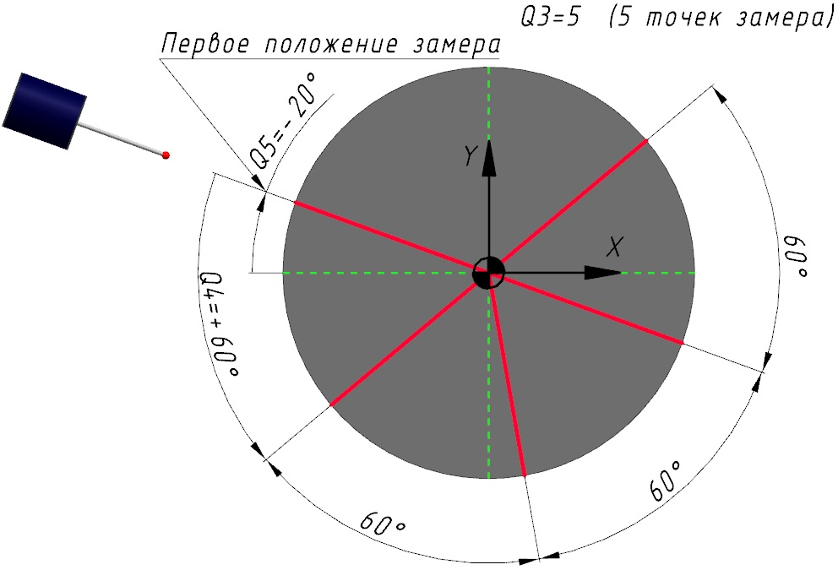

Рисунок 3. Вид в плоскости XY.

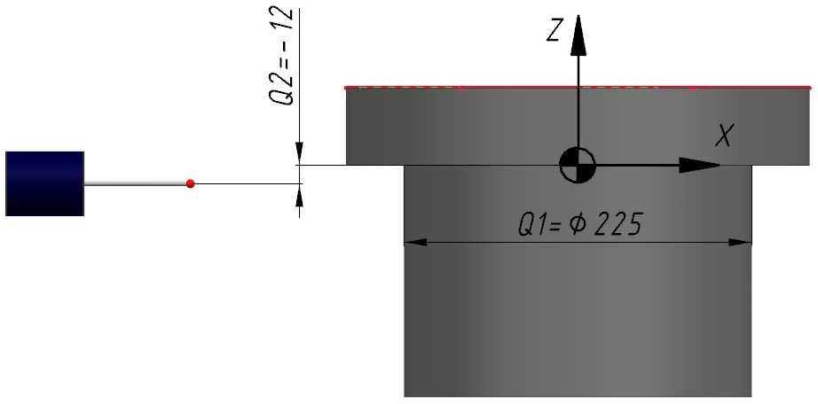

Рисунок 4. Вид сбоку.

# Описание траектории движения.

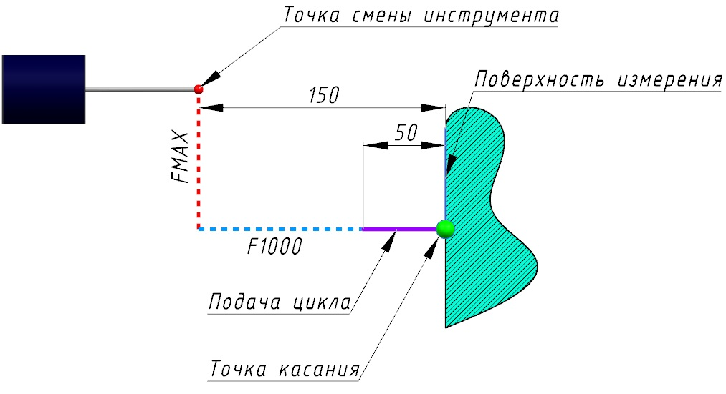

Рисунок 5. Траектория движения измерительного щупа.

Управляющая программа начинается в точке смены инструмента. Далее на ускоренно подаче перемещается в плоскость измерения. Затем следуют рабочие перемещения вдоль оси инструмента (рис. 5). После касания поверхности датчик возвращается по той же траектории в точку смены инструмента и поворачивает деталь на следующую позицию и цикл касания повторяется.

# Предупреждения и рекомендации при работе с программой замера.

1. Минимально допустимое количество точек замера 3. Не рекомендуется ставить параметр Q3 < 3. Этот параметр следует выбирать в зависимости от качества измеряемой поверхности (чем хуже поверхность, тем выше должен быть параметр Q3). Для механически обработанных поверхностей достаточно Q3 = 3 или Q3 = 4.

2. Управляющая программа может посчитать центр дуги по небольшому сектору. Но по возможности, для более точного нахождения центра, следует использовать всю окружность.

3. Щуп должен быть откалиброван.